

**iModBot**

SetUp Virtual Machine



**xubuntu**

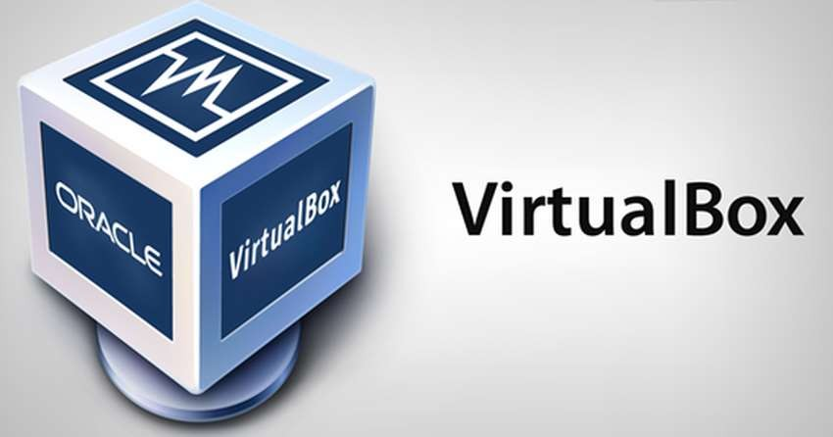

**Elaborado por:**

Nelson Henriques – 2190514

**Orientado por:** Carlos Neves Luís Conde

**Índice**

1. INTRODUÇÃO 1
   1. OBJETIVOS 1
2. CRIAR UMA VM 2
   1. INSTALAR GUEST ADDITIONS 7

# Introdução

VirtualBox é um software de virtualização desenvolvido pela empresa Innotek e comprado pela empresa Oracle que, como o VMware Workstation, visa criar ambientes para instalação de sistemas distintos. Este permite a instalação e utilização de um ou mais sistemas operacionais dentro de outro, assim como seus respetivos softwares, como dois ou mais computadores independentes, mas partilham fisicamente o mesmo hardware.

## Objetivos

Pretende-se com este tutorial guiar qualquer pessoa na criação de uma *Virtual Machine* dedicada ao ROS2 utilizando o software *VirtualBOX*. Ao longo do tutorial vai-se abordar os seguintes temas:

* Criar uma VM (xubuntu-20.04);
* Configurações;
* Instalar GuestAdditions.

(Este tutorial pressupõe que já tem instalado o VirtualBox, todos os comandos utilizados têm como utilizador ipleiria, tendo que ser substituído pelo seu nome de utilizador, download do xubuntu-20.04 – <http://mirror.us.leaseweb.net/ubuntu-cdimage/xubuntu/releases/22.04/release/>

# Criar uma VM

1. Abra o virtual box e clique em New (Figura 1).

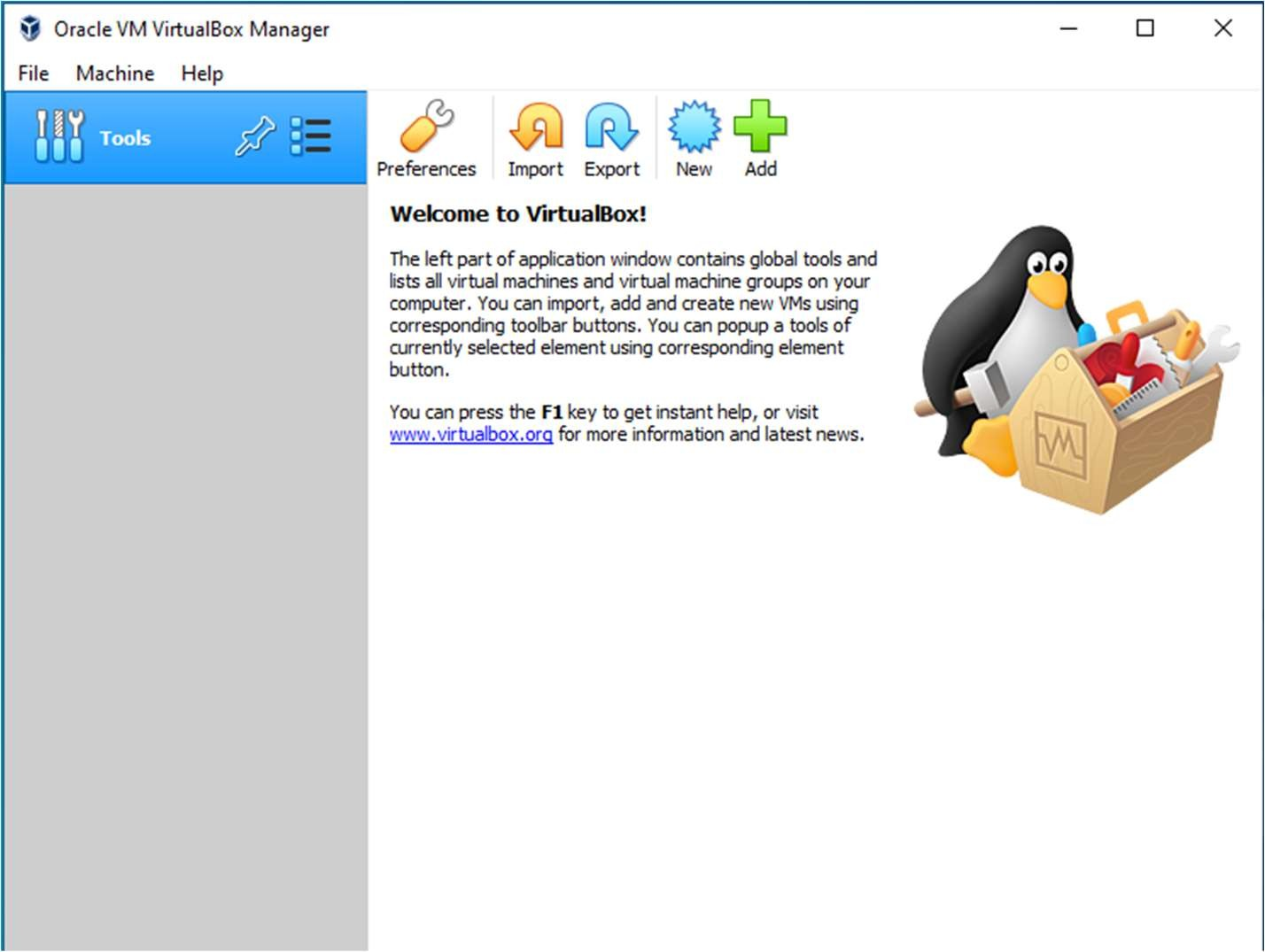

**Figura 1 - New virtual machine**

1. Dá um nome á tua maquina virtual, escolhe o local onde será isntalada e seleciona o tipo de sistema operativo e a arquitetura (32 ou 64 bits) (Figura 2).

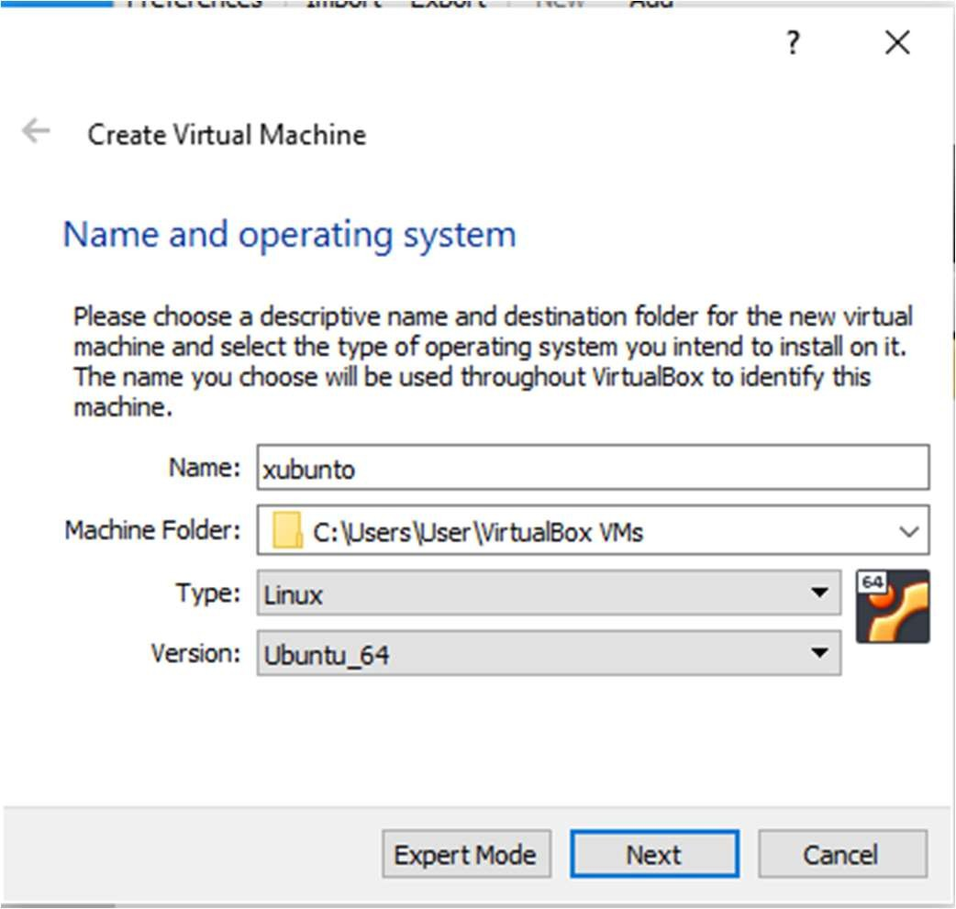

**Figura 2 - Seleção do nome e sistema operativo**

1. Selecione a quantidade de Ram para dedicar á maquina virtual cerca de 1/3 da memoria do seu computador (Figura 3).

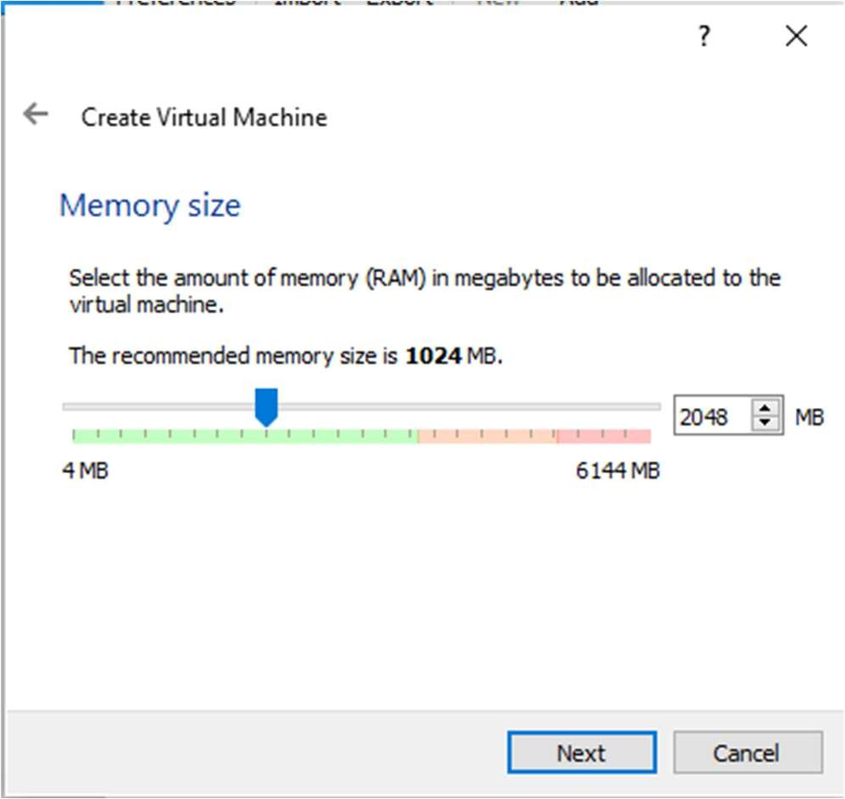

**Figura 3 – Ram dedicada**

1. Crie um novo disco virtual (Figura 4).

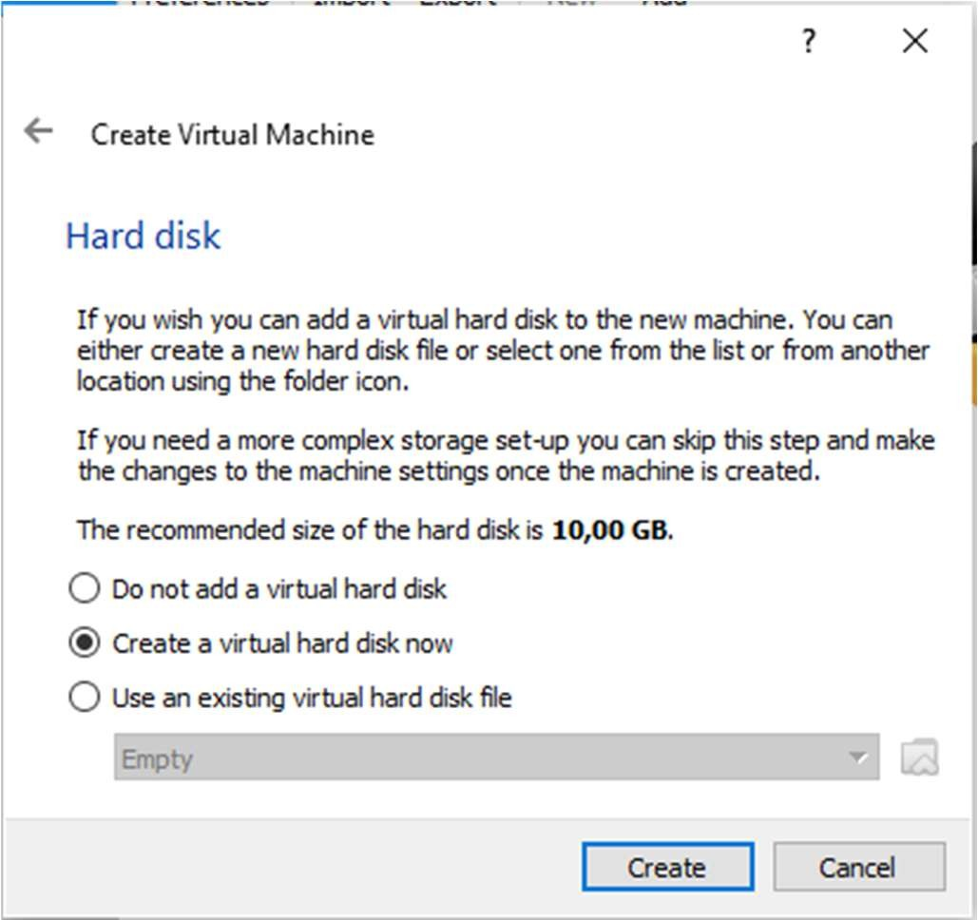

**Figura 4 - Criar um disco virtual**

1. Selecione VDI (Figura 5)

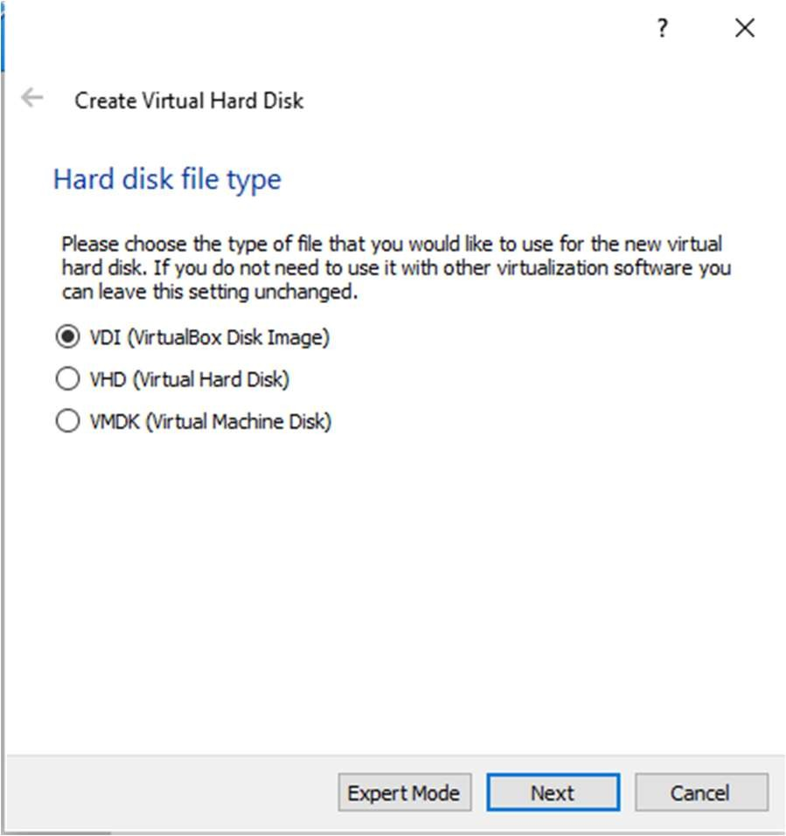

**Figura 5 - VDI**

1. Selecione “Dynamically allocated” assim o disco virtual irá aumentar de tamanho consoante a sua utilização (Figura 6).

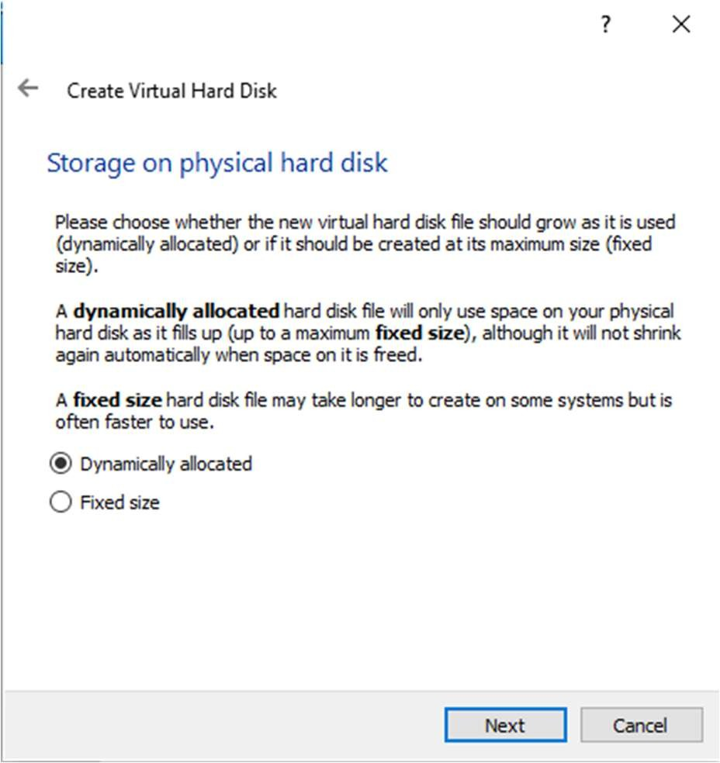

**Figura 6 - Dynamically allocated**

1. Escolha a capacidade do disco, é preferível escolher um valor grande pois o disco virtual só irá ocupar o espaço que necessita (Figura 7), e faça “Create”.

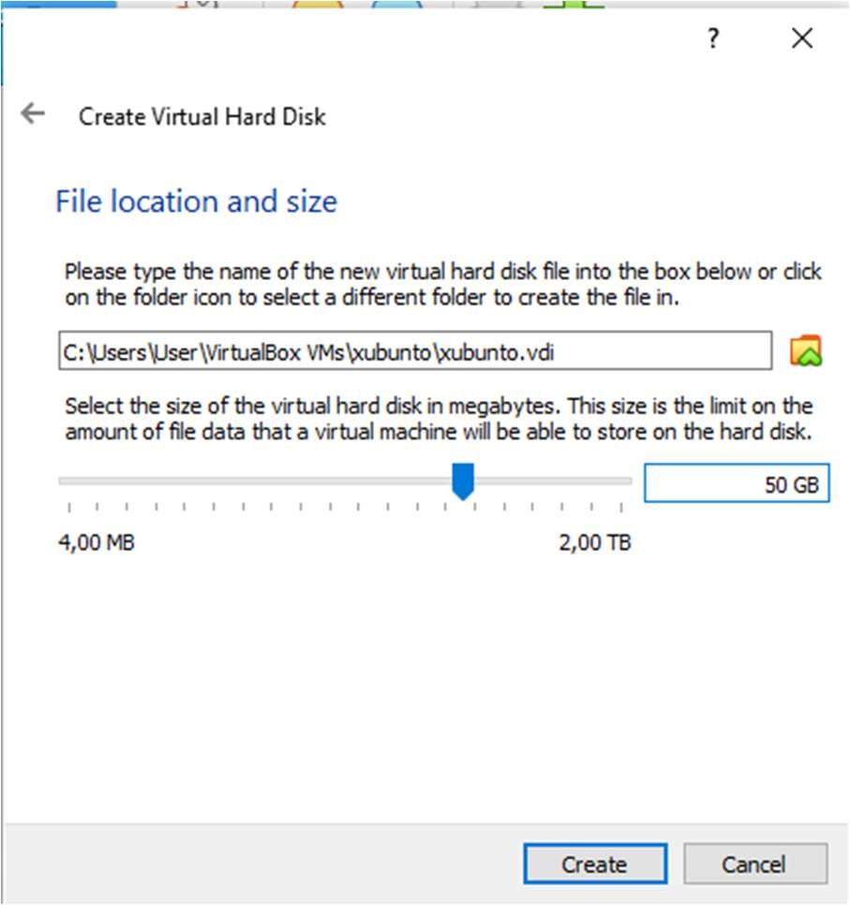

**Figura 7 - Tamanho do disco virtual**

1. Selecione a maquina virtual criada e vá a “Settings” (Figura 8).

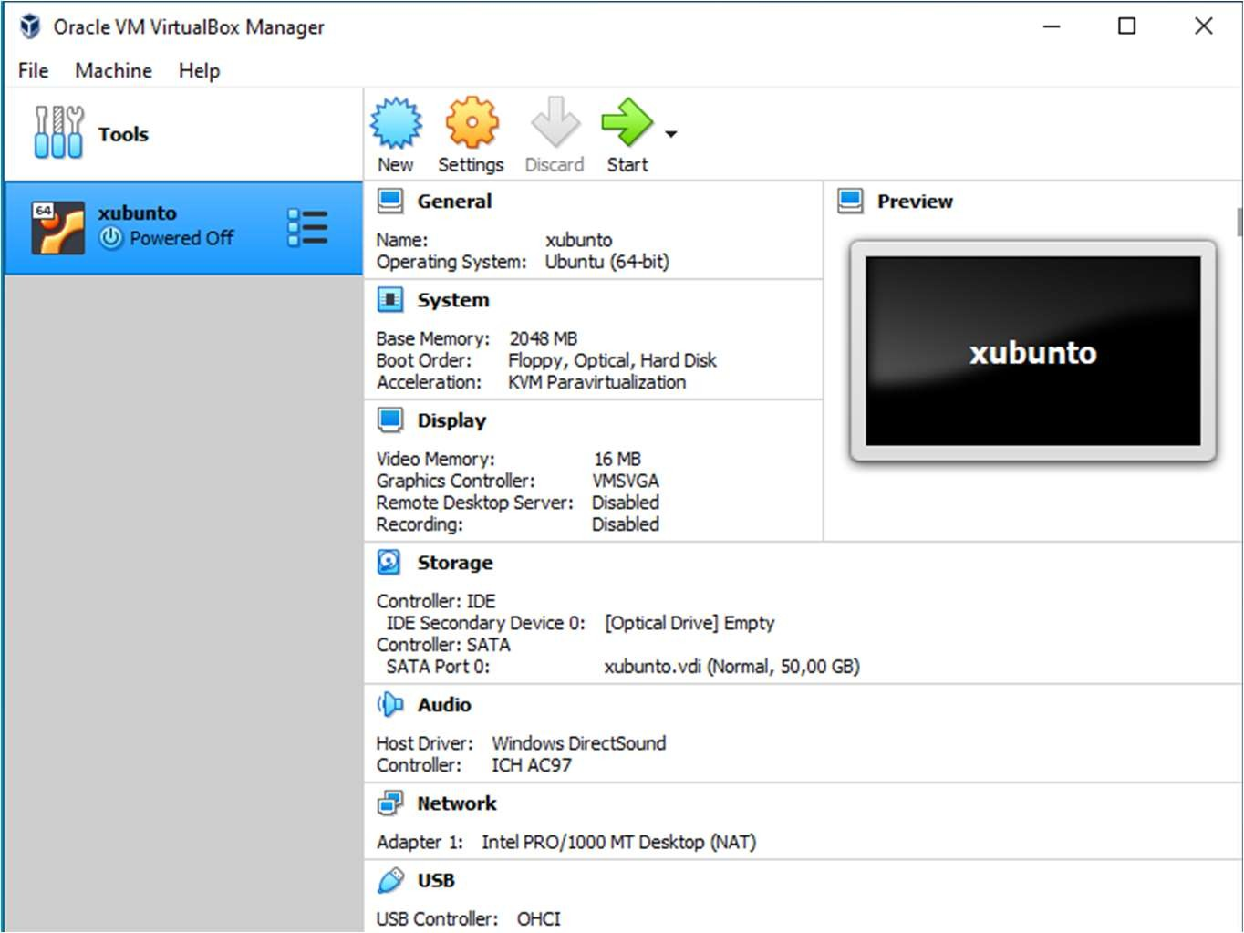

**Figura 8 - Máquina criada**

1. Vá a “Storage” e selecione o disco “Empty” e selecione o ficheiro .iso (Figura 9).

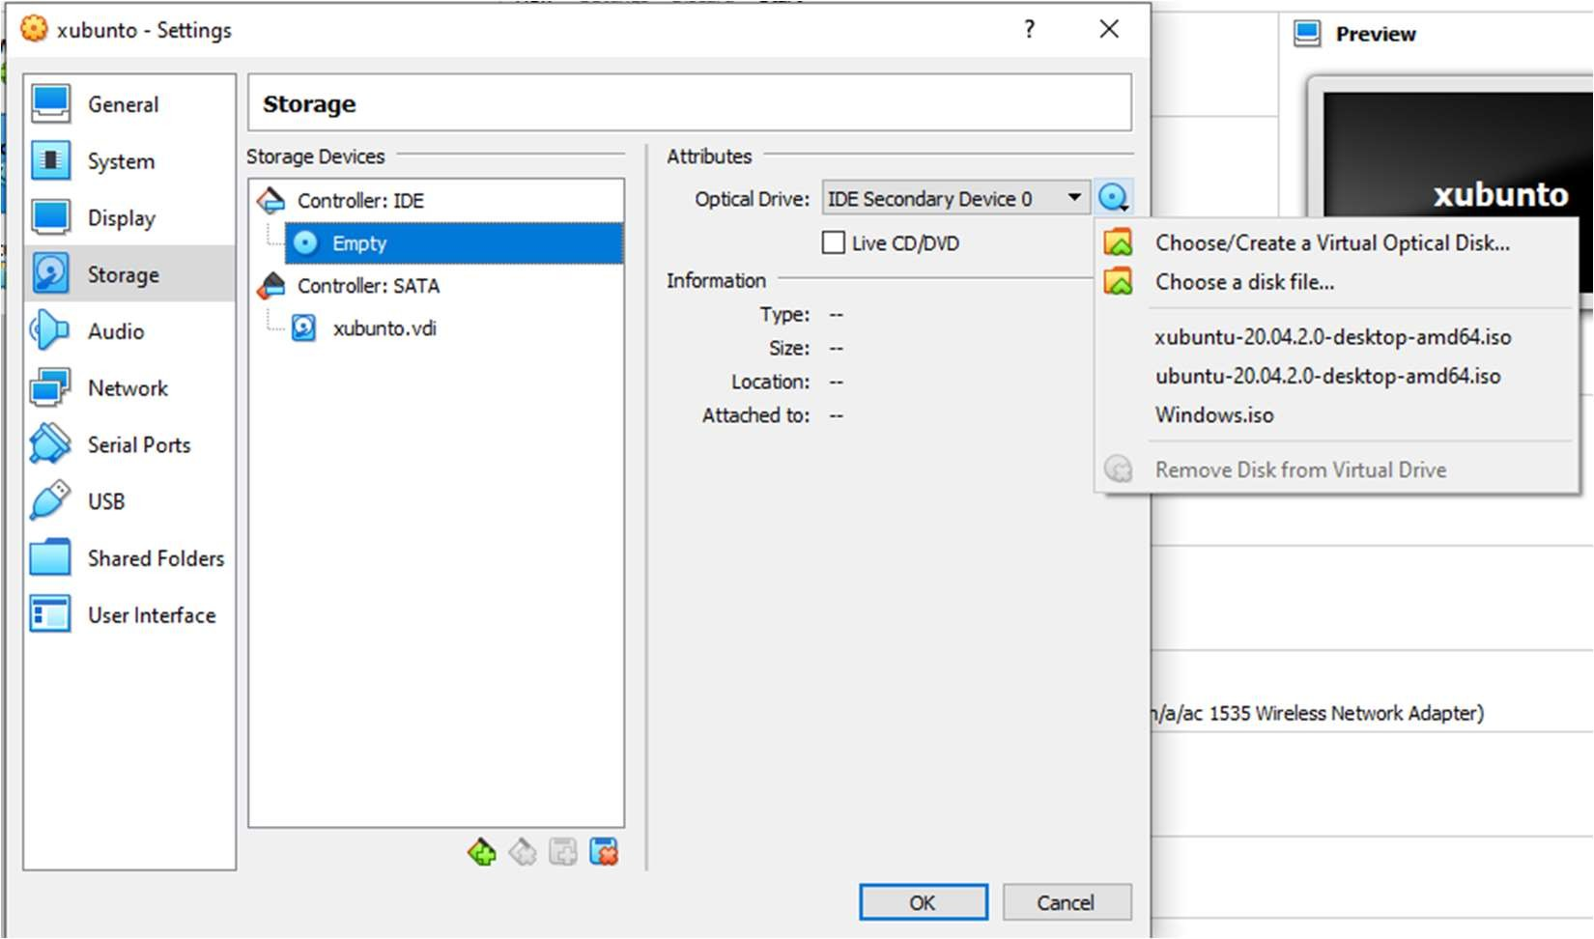

**Figura 9 - Definições de Storage**

1. Em “Network” mude “Attached to:” para “Bridge adapter” e de seguida selecione o seu adaptador (Figura 10).

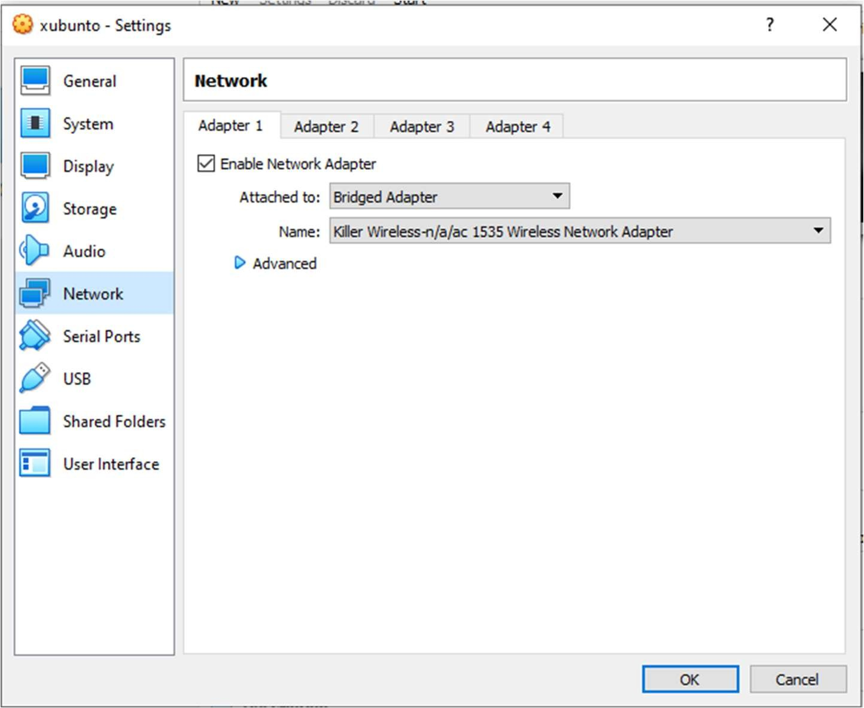

**Figura 10 – Definições de Network**

**2.1.Instalar *Guest Additions***

1. Vá a “Devices” e clique em “Insert Guest Additions CD image” (Figura 11).

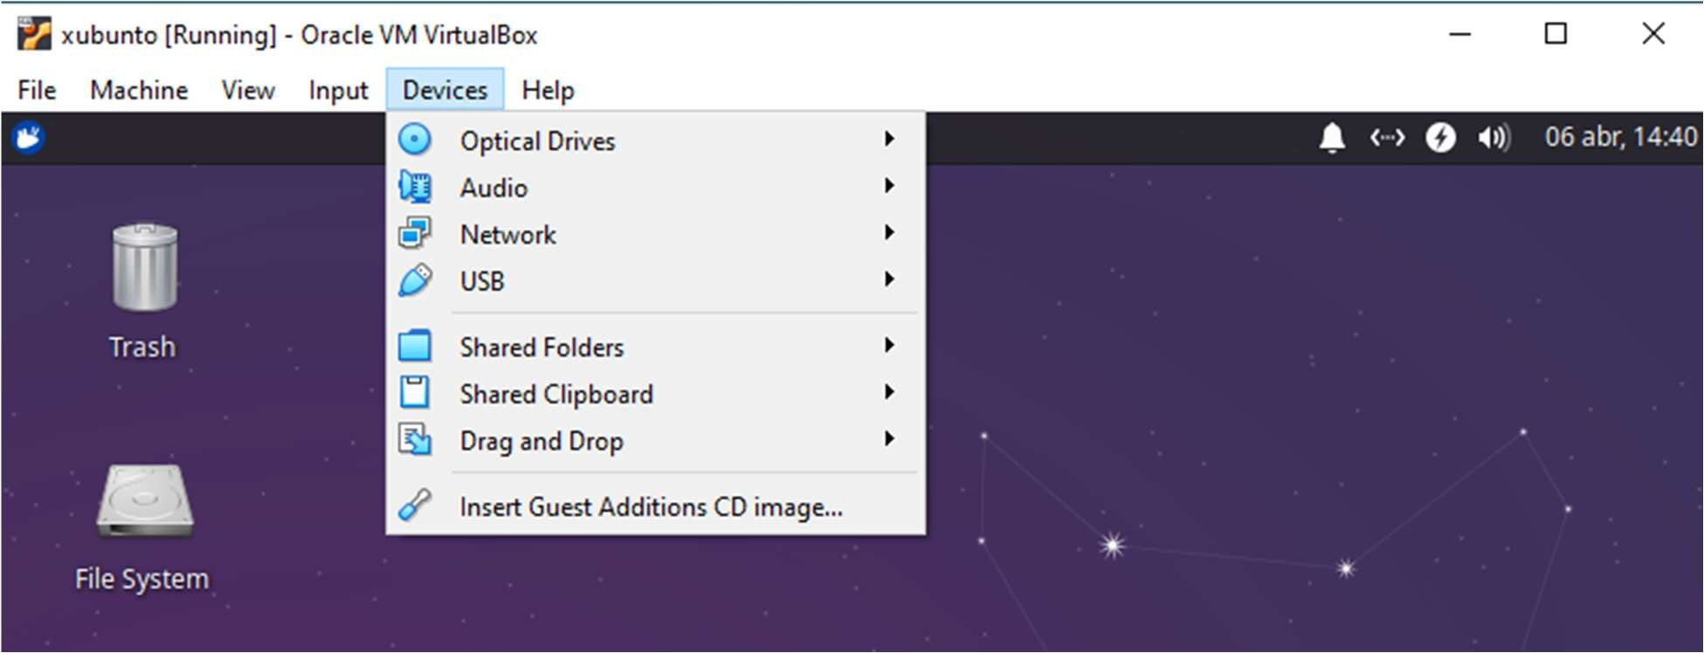

**Figura 11 – Inserir o disco virtual Guest Additions**

1. Agora corra os seguintes comandos no terminal (a versão poderá ter que ser alterada)(Figura 12).

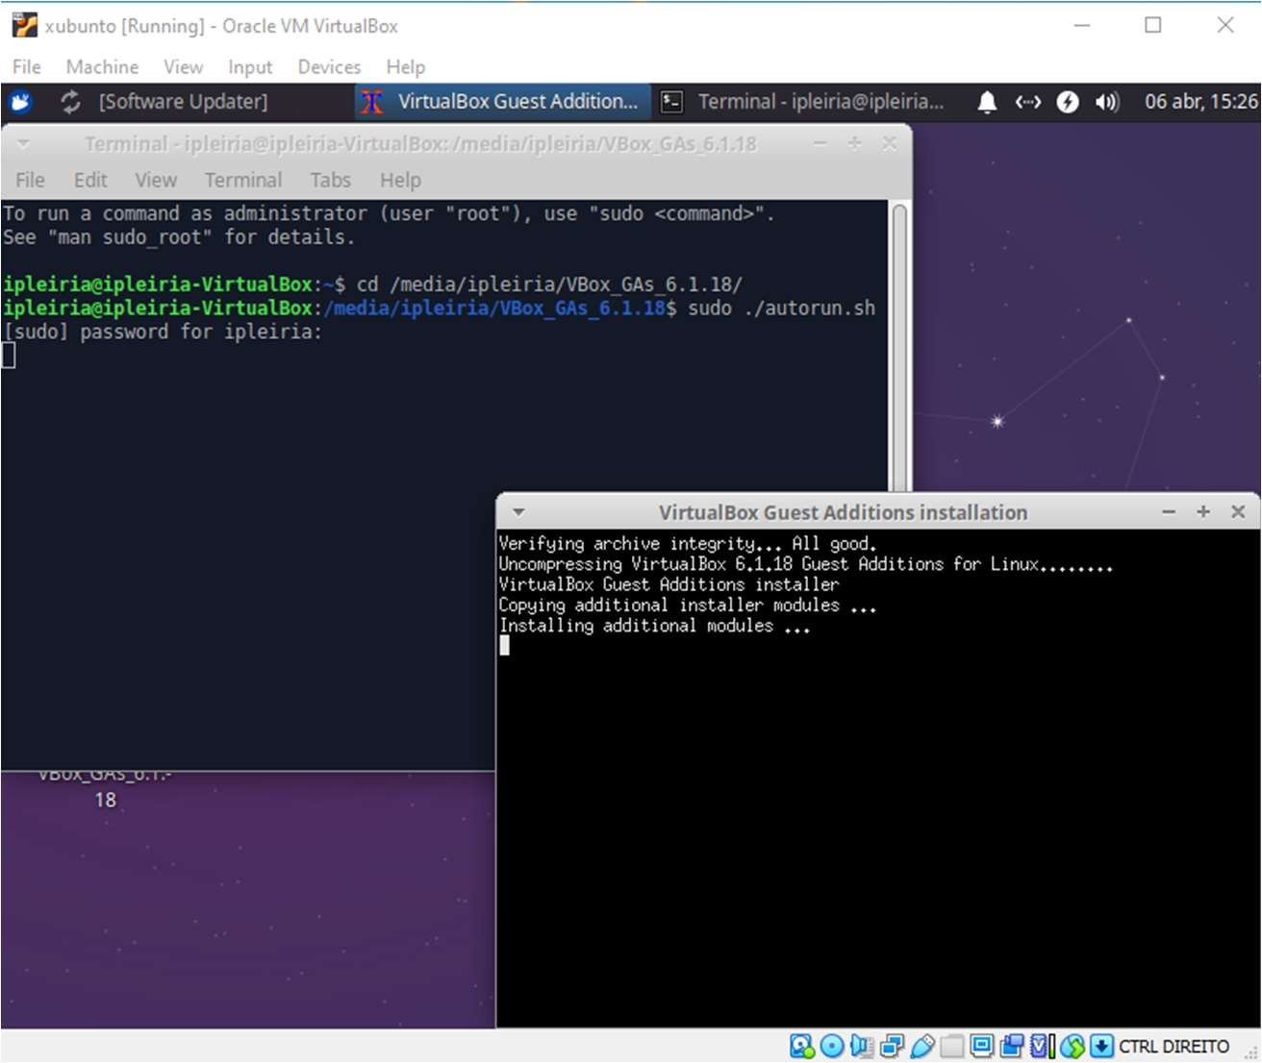

sudo ./autorun.sh

cd /media/ipleiria/VBox_GAs_6.1.20/

**Figura 12 – Instalando as Guest Additions**

1. Ao terminar a instalação reinicie a máquina virtual.

A instalação está concluída.